בס"ד

דניאל בן חיים
"עכשיו או לעולם"

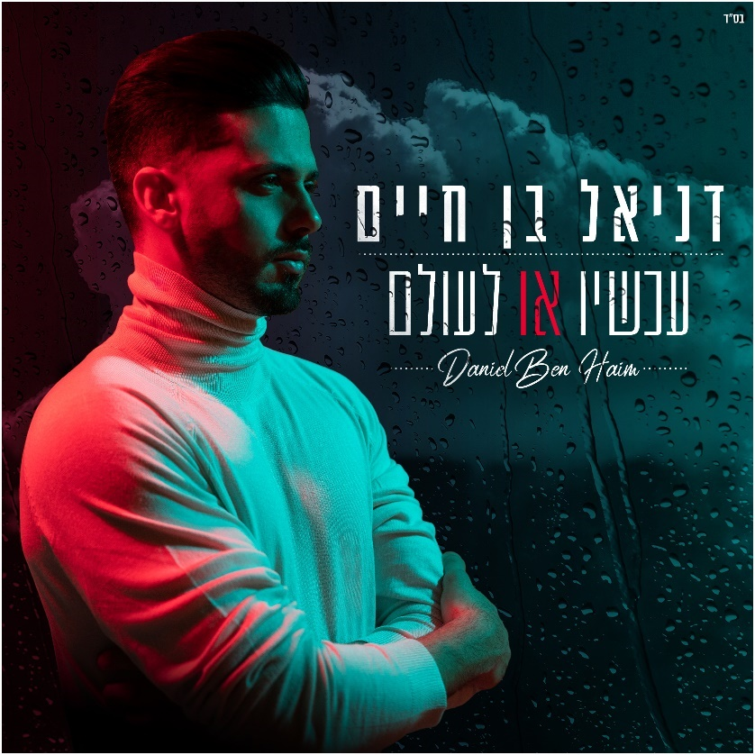
דניאל בן חיים בגרסת קאבר שונה לשירו המרגש של עידן חביב "עכשיו או לעולם".

מילים ולחן: עידן רפאל חביב
עיבוד והפקה מוסיקלית: רן אביב

תהנו!!!!

יחסי ציבור: תטה עושים מוסיקה 03-522-6264
teta@teta.co.il

